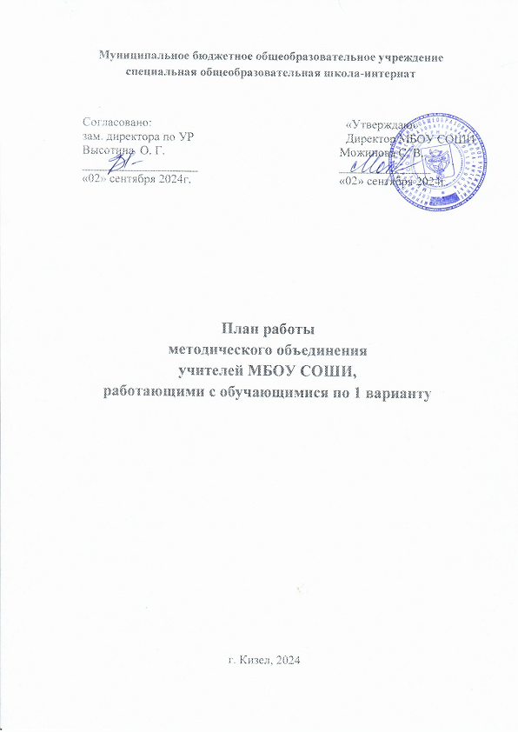

|  |  |
| --- | --- |
|  |  |
|  |  |
|  |  |
|  |  |
|  |  |

***Тема школы:***

**«Инновационная модель образовательного пространства МБОУ СОШИ как условие обеспечивающее доступность и качество образования».**

***Тема работы МО:***

**«Формирование читательской грамотности на уроках через использование инновационных технологий смыслового чтения в реализации ФГОС».**

***Цель:***

Совершенствование уровня педагогического мастерства и компетентности учителей в условиях реализации ФГОС и модернизации системы образования путем проектирования учебных занятий, формирующих читательскую компетенцию в урочной и внеурочной деятельности.

***Задачи МО:***

1. Внедрение в практику наиболее эффективных технологий для развития навыков смыслового чтения.

2. Продолжить внедрение в практику работы всех учителей МО современных образовательных технологий, направленных на формирование компетентностей обучающихся, УУД.

3.  Создать условия для реализации творческого потенциала педагогов, поддерживать и стимулировать инициативу учителей, развивать и совершенствовать различные формы методической деятельности.

4. Создать условия для самореализации обучающихся в образовательной деятельности и развития ключевых компетенций.

5. Совершенствовать формы и методы работы со слабоуспевающими детьми.

6. Планирование, проектирование уроков, внеклассных мероприятий, направленных на развитие читательской грамотности обучающихся.

7. Активизировать работу по выявлению и обобщению, распространению передового педагогического опыта творчески работающих педагогов.

8. Продолжить повышение профессионального уровня педагогов МО через углубленную работу по избранной теме самообразования, изучение педагогической и методической литературы, прохождение курсов повышения квалификации, внедрение в учебный процесс инновационных технологий, аттестацию педагогов, участие учителей в творческих и профессиональных конкурсах.

9.Продолжить работу по преемственности начального и среднего звена.

10. Продолжить просветительскую работу с родителями по вопросам обучения и воспитания, систематически знакомить их с результатами обучения и достижениями учащихся, разработать тематику классных собраний на основе родительского запроса.

11. Применять мониторинговую систему отслеживания успешности обучения каждого ребенка, его роста. Сохранить у детей желание учиться дальше и сформировать у них основы умения учиться.

***Ожидаемые результаты работы:***

1. Сформированность читательской грамотности учащихся.

2. Овладение учителями МО системой преподавания предметов в соответствии с ФГОС.

3. Повышение познавательного интереса обучающихся к изучаемым предметам.

4. Рост качества знаний обучающихся.

**План работы МО учителей на 2024 – 2025учебный год.**

|  |  |  |  |  |
| --- | --- | --- | --- | --- |
| **№**  **п/п** | **СОДЕРЖАНИЕ** | **Формы**  **проведения** | **Ответственные** | **Сроки**  **выполнения** |
| **I четверть** | | | | |
| 1 | Составление рабочих программ. | Работа временной рабочей группы | Педагоги МО | Август |
| 2 | 1. Анализ методической деятельности за учебный год и планирование на 2024/2025 учебный год в свете обновлённого ФГОС ООО Утверждение плана работы МО на новый учебный год. 2. Изучение направлений деятельности педагогов в области реализации обновлённого ФГОС ООО (тема самообразования. Корректировка и утверждение тем по самообразованию педагогов). | Заседание | Руководитель МО  Немчанин А.Н.  Зам. директора по УР  Высотина О.Г. | Август - сентябрь |
| 3 | Преемственность начального и среднего звена по выполнению единых требований к учащимся. | Круглый стол | Классныйруководитель, руководительМО, педагоги. | Август |
| 4 | Проведение предметных недель. Утверждение графика проведения предметных недель. | Час общения | Зам. директора по УР  Высотина О.Г. | Сентябрь |
| 5 | 1. «Приёмы формирования читательской грамотности».  2. Создание рабочей группы по разработке комплексных итоговых работ для обучающихся с нарушением интеллекта (АООП, вариант 1). | Заседание МО | Руководитель МО | Октябрь  (каникулы) |

|  |  |  |  |  |
| --- | --- | --- | --- | --- |
| **№**  **п/п** | **СОДЕРЖАНИЕ** | **Формы**  **проведения** | **Ответственные** | **Сроки**  **выполнения** |
| **II четверть** | | | | |
| 1 | Неделя уроков русского языка. | Мероприятия | Зорина О.В.  Нечаева Г.Н. | Ноябрь |
| 2 | Неделя психологии «Это главное слово - семья». | Мероприятия | Лунегова Ю.Ю. | Ноябрь |
| 3 | Неделя знаний по истории, окружающего мира | Мероприятие | Зорина О.В.  Гарипова Е.Ю. | Декабрь |
| 4 | Муниципальный методический ринг «Читательская грамотность». | Мероприятие | Педагоги | Декабрь |
| 5 | Контрольные работы по предметам.  Проверка техники чтения. |  | Зам. директора по УР Высотина О.Г. | Декабрь |
| 6 | * «Работа с текстом как способ формирования читательской грамотности обучающихся».  1. Формирование умения смыслового чтения и работы с текстом 2. Разработка критериев оценивания сформированности навыков смыслового чтения. 3. Формирование навыков смыслового чтения на уроках и внеурочной деятельности.  * Подведение итогов работы рабочей группы | Заседание МО | Руководитель МО,  педагоги. | Декабрь (каникулы) |
| **№**  **п/п** | **СОДЕРЖАНИЕ** | **Формы**  **проведения** | **Ответственные** | **Сроки**  **выполнения** |
| **III четверть** | | | | |
| 1 | Неделя знаний по математике. | Мероприятия | Чичарина Г.А.,  Акиньшина А.С. | Январь |
| 2 | Межмуниципальная игра «Дорогами войны» | Мероприятия | Зорина О.В. | Февраль |
| 3 | Межмуниципальный конкурс детского мастерства «Творчество без границ» | Мероприятия | Руководитель МО | Февраль |
| 4 | Неделя знаний по географии, биологии. | Мероприятия | Высотина О.Г., | Февраль |
| 5 | Контрольные работы по предметам. Проверка техники чтения. |  | Зам. директора по УР  Высотина О.Г. | Март |
| **№**  **п/п** | **СОДЕРЖАНИЕ** | **Формы**  **проведения** | **Ответственные** | **Сроки**  **выполнения** |
| **IV четверть** | | | | |
| 1 | Неделя уроков «Трудового обучения». | Мероприятия | Кириловская О.П.  Немчанин А.Н.  Чернышев В.Г. | Апрель |
| 2 | Неделя психологии «Пусть всегда будет солнце». | Мероприятия | Лунегова Ю.Ю. |  |
| 3 | Неделя детской книги. | Мероприятия | Библиотекарь школы  Ялфимова Т.А. | Апрель |
| 4 | Проверка техники чтения.  Контрольные работы по предметам.  Результаты проверки |  | Зам. директора по УР  Высотина О.Г. | Май |
| 5 | Динамика развития обучающихся  5 класса | Диктант, техника чтения, таблица умножения, деления,тесты. | Руководитель МО,  Классный руководитель  5 класса | Май |
| 6 | 1. Итоги работы педагогов по самообразованию.   Анализ работы МО учителей старших классов. | Заседание МО | Руководитель МО  Педагоги | Май |
| 7 | Планирование методической работы на новый 2025-2026 учебный год |  | Руководитель МО | Июнь |